Observe comment on compte les carreaux de chocolat :
4 + 4 = 8
2 lignes de 4 carreaux :
2 x 4 = 8

A ton tour ! Complète :
… + … + … = …
… lignes de … carreaux :
… x … = …

… + … + … + … = …
… lignes de … carreaux : … x … = …

Complète :
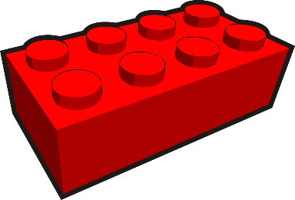 | Nombre de points :  … x … = …
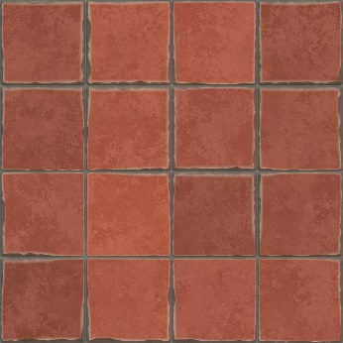 | Nombre de carreaux :  … x … = …
Nombre de carreaux de chocolat :
… x … = …

Nombre de fenêtres :
… x … = …

